Activité : A2.3

Compétence : C 2.2

### *Séquence* : réalisation d’un raccord

**Le raccord fondu (vernis)**

***Pôle 2*** Préparation et application des peintures

**Nom**……………………...

**Prénom**………………….

**Classe**…………………...

Date :

…./…/…...

**1/7**

Terminale Bac

T 2.3.3

***OBJECTIF :*** L’élève doit être capable de comprendre et d'effectuer la pose du vernis en raccordant la zone de transition. L’objectif du raccord est de donner à l’œil l’impression qu’il ne voit qu’un seul vernis et donc aucune différence entre les deux.



²

**Mise en situation :**

Sur une aile AR, vous devez effectuer un raccord fondu après avoir effectué un raccord noyé.

Respecter le temps : 2H

**On demande :**

- De déterminer la zone de raccord

- D'effectuer la pose du vernis

- D'effectuer la pose du diluant raccord

**On donne :**

- Une aile AR

- Un pistolet

- Les produits de peinture

En raison de la conception de certains véhicules, le peintre peut se retrouver dans l’impossibilité de revernir l’élément dans son intégralité, de ce fait le raccord du vernis s’avère nécessaire pour limiter la quantité de produit peinture, le coût et le temps de l’intervention. Le peintre devra utiliser la technique de ***raccord dit « fondu »*** pour la couche de vernis, mais il devra aussi réaliser pour la couche de teinte de base un raccord noyé.

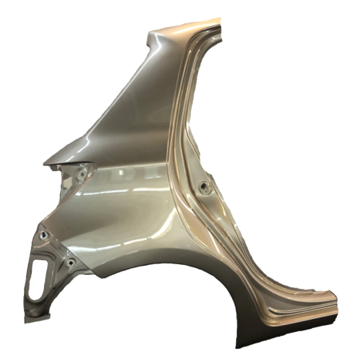

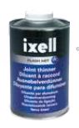aérosol raccord

### TP-TD

**Le raccord fondu (vernis)**

REPERE : 2/7

**La préparation de l’élément**

* Le peintre doit préparer la zone à peindre sans trop s’en éloigner, car sinon il devra repeindre l’élément complet et par conséquent cela augmentera le coût de la réparation.

Cette réparation comprend trois zones de travail :

**zone 1** La zone de charge où se situe le cœur de la réparation.

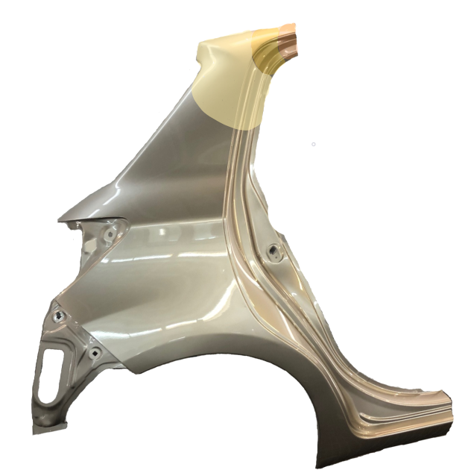

**zone 2** La zone de dégradé de couleur qui est la liaison entre la nouvelle et l'ancienne couleur fond.

**zone 3** La zone de refonte est la liaison entre la nouvelle et l'ancienne couche de vernis, la préparation s'effectue avec un ponçage au P3000.

**zone 4** La zone de vernis d'origine.

Le ponçage des surfaces est réalisé en dégradé et en respectant la chronologie avec des abrasifs ***imposés par le fabriquant de peinture.***

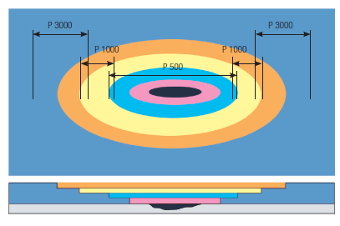

**Peinture d'origine**

**Mastic**

**Diluant raccord**

**Apprêt**

**Vernis**

**Teinte de base**

### TP-TD

**Le raccord fondu (vernis)**

REPERE : 3/7

Exemple de préparation avec différents grains de papier préconisés par les fabricants de produits de peinture



P 500

Attention à bien croiser les zones de ponçage, afin d’effectuer un travail de qualité

P 1000

P 3000

**Le Marouflage**

Une étape de marouflage est nécessaire pour éviter d’avoir un brouillard de vernis sur la zone à ne pas traiter



Pour éviter d’avoir un raccord à bord net, il est conseiller d’utiliser :

- une mousse de marouflage

- la technique du pont avec un papier kraft

**Le raccord fondu (vernis)**

REPERE : 4/7

### TP-TD

### TP-TD

### TP-TD

**Le raccord fondu**

Le raccord fondu est divisé en deux étapes :

**Étape 1 : Vernis**

* Application du vernis au pistolet RP conventionnel en effectuant les réglages classiques préconisés jusqu’à la zone 3.

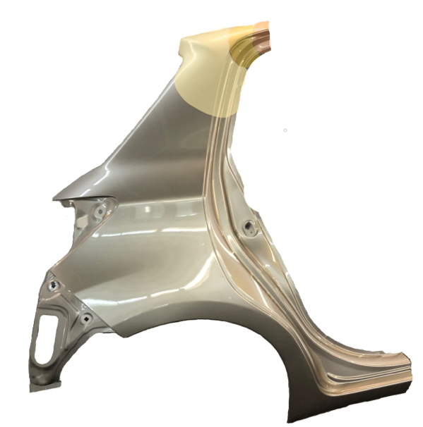

Zone d’application du vernis

Afin d’éviter un brouillard de vernis sur la zone à ne pas peindre, effectuer un mouvement de bas en haut

**Étape 2 : Diluant raccord**

* Application du diluant raccord au mini jet ou à l’aérosol, afin de raccorder le brouillard de vernis, et ainsi obtenir une application homogène. Rester dans la zone préparée et poncée pour avoir la meilleure adhérence possible.



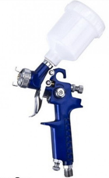

Zone d’application du diluant raccord

Attention lors de l’application, le diluant raccord est plus liquide que le vernis, donc risque de couler.

### TP-TD

**Le raccord fondu (vernis)**

REPERE : 5/7

**Polissage et lustrage**

**ATTENTION :** Il est important que le diluant de raccord soit appliqué sur la zone poncée

(P 3000), pour éviter le décollement du vernis au lustrage et que les peintures soient sèches à cœur.

**La sécurité avant tout :** munissez-vous toujours d’un équipement de protection individuelle adapté (lunettes, gants et protection respiratoire) sur votre lieu de travail !

* **Poncer** à l'abrasif P3000 de préférence avec une ponceuse orbitale pour permettre un ponçage régulier et précis, afin de récupérer les imperfections de surface.

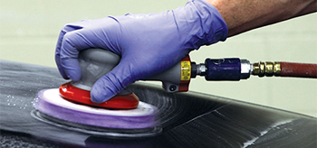



Ponçage de la zone de raccord fondu au P3000

* **Nettoyer** la surface avec de l'eau et bien essuyer avec un chiffon propre.

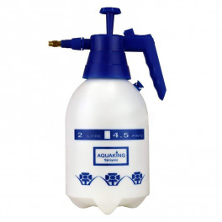

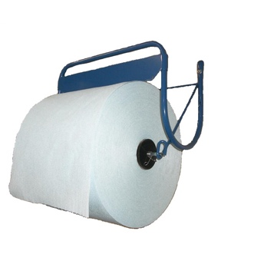

**Le raccord fondu (vernis)**

REPERE : 6/7

### TP-TD

* **Effectuer** le polissage et lustrage de la zone qui a été poncée au P3000, afin d'uniformiser les griffes de ponçage et de redonner le brillant au vernis fondu avec le diluant raccord.

**Procédé de polissage par code couleur 3M™ Perfect-it™.**

**Remarque :** plus le revêtement est souple, plus la température est basse et donc plus la vitesse doit être réduite.  
Essuyez tout excédent de produit de lustrage et inspectez la surface.

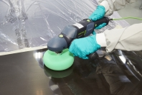

**Premièrement :** placez une mousse verte sur une lustreuse rotative et mettez-y une petite quantité de produit de traitement 3M™ Perfect-it™ Fast Cut Plus Extrême (capuchon vert).  
Appliquez le produit par passes croisées, à une vitesse comprise entre 600 et 1 500 Tr/min.

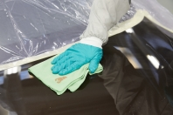

**Deuxièmement :** essuyez avec un chiffon microfibre ou avec le chiffon de lustrage 3M™

### TP-TD

**Le raccord fondu (vernis)**

REPERE : 7/7

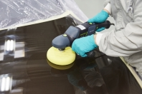

**Troisièmement :** retirez la mousse et prenez-en une jaune, puis placez une petite quantité de produit Extra Fin Plus 3M (capuchon jaune) sur la mousse. Appliquez le produit par passes croisées sur la zone et la zone environnante, à une vitesse comprise entre 600 et 1 500 Tr/mn. Essuyez tout excédent de produit de lustrage et inspectez la surface : la plupart des couleurs sont belles, à présent.

**Quatrièmement :** retirez la mousse et prenez-en une bleue, puis placez une petite quantité de produit Extra Fin Plus 3M (capuchon bleu) sur la mousse. Appliquez le produit par passes croisées sur la zone et la zone environnante, à une vitesse comprise entre 600 et 1 500 Tr/mn. Essuyez tout excédent de produit de lustrage et inspectez la surface : la plupart des couleurs sont belles, à présent.

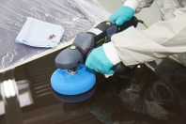

**Remarque :** pour les couleurs critiques (très sombres ou noires), éliminez les hologrammes avec les mousses de lustrage ultra-fins SE 3M™ et bleus.  
Dans des conditions trop sèches, les marques en forme de spirale pourront ne pas être éliminées ! N'exercez pas de pression excessive. Il vous suffit de faire glisser la mousse sur la surface, en parcourant toute la surface généreusement.  
Mettez du liquide de lustrage ultra fin SE Perfect-It™ 3M™ sur une mousse violette montée sur une lustreuse rotative et appliquez-le à vitesse réduite par passes croisées.  
Essuyez tout excédent de produit de lustrage.

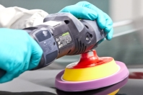



Toujours travailler dans les règles d'hygiène et de sécurité les mieux adaptées pour les différentes étapes.